附件1
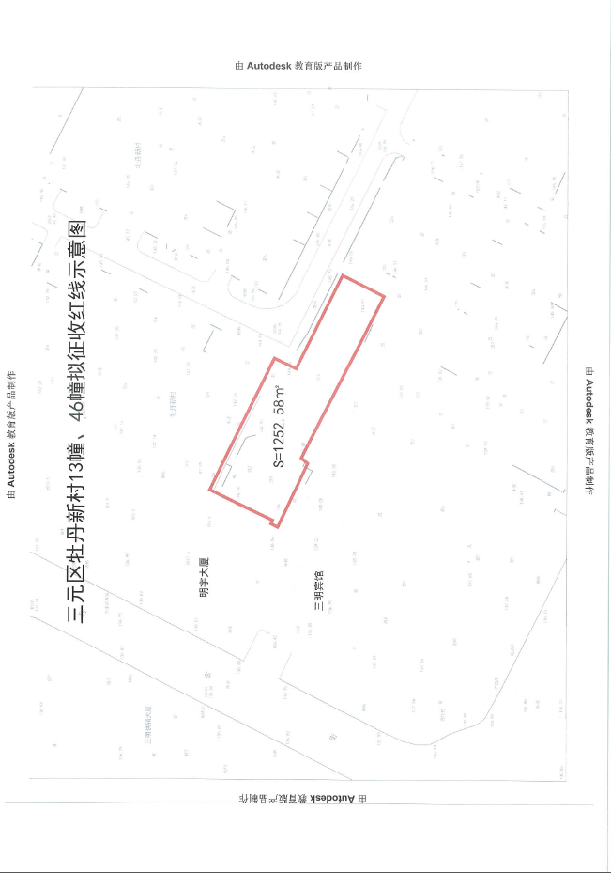

附件2

三明市房地产价格评估机构备案登记名单

1.本地机构备案名单
编 号 | 机 构 名 称
1 | 福建省恒宇房地产评估有限公司
2 | 三明华实资产评估房地产估价有限公司
3 | 三明燕江资产评估土地房地产估价有限公司
4 | 三明中信房地产土地资产评估有限公司
2.省内一级估价机构分支机构备案名单（分支机构）
编 号 | 机 构 名 称
1 | 厦门均达房地产资产评估咨询有限公司三明分公司
2 | 福州建融房地产评估咨询有限公司三明分公司
3 | 福建华成房地产土地资产评估有限公司三明天鸿分公司
4 | 正衡资产评估房地产估价（福建）有限公司三明分公司

